olympialaiset

antiikin olympia sankarit

koroibos oli elisläinen kokki.Hän oli tunnettu olympia sankari.Hän voitti juoksukilpailun 776 eaa.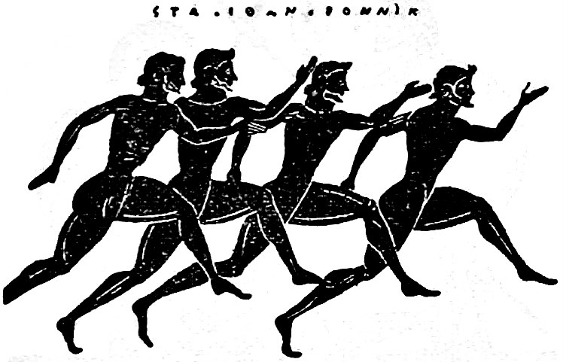

Nykyajan olympialaiset

ensimmäiset kesä olympialaiset järjestettiin vuonna 1924

ensimmäiset talvi olympialaiset järjestettiin vuonna 1924
Julius skutnabb sai kultaa 10000m pikaluistelusta vuonna 1924.
Hän oli kotoisin suomesta.Julius voitti muinakin vuosina pikaluistelu kisoja.
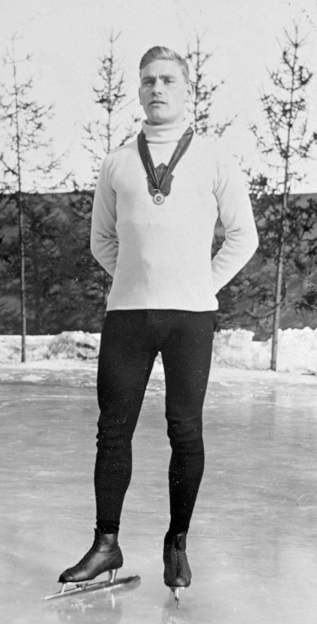

Sylvi saimo voitti kultaa kesäolympialaisista vuonna 1952 .500 metrin melonta oli hänen lajinsa.Hän oli suomalainen.sylvi oli pääsi eduskuntaan vuonna 1966.
